找回账号操作说明

1、登录掌厅首页，点击“找回账号”

2、输入姓名、身份证号码和短信验证码，提交申请
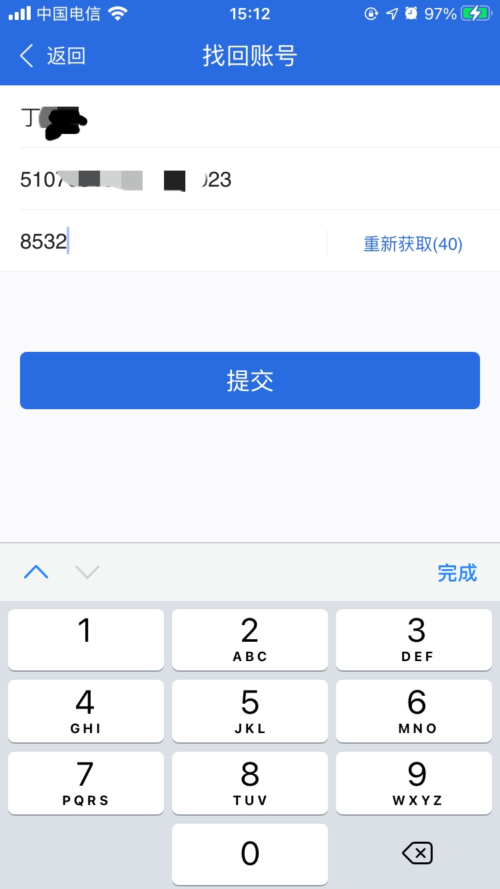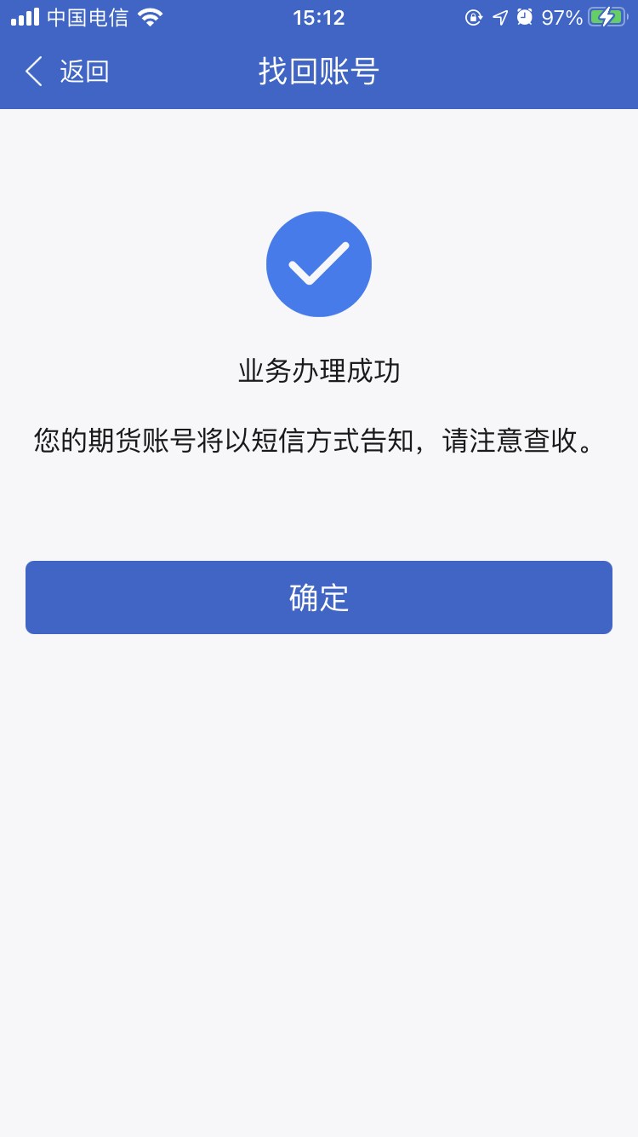、

3、业务办理申请完成，可在“我的业务”中查询办理状态
